Fantasmes transsexuels

La sexualité, pour moi, c’est quelque chose de très complexe et subtil … et encore plus pour la femme (Et je reste persuadé qu’il faut un amour profond entre les deux êtres … pour la « sublimation » de l’acte).

Je ne peux pas imaginer la sexualité, sans des fleurs (des pétales de roses, de frangipaniers …), des parfums et de l’encens, des musiques planantes (ou du Mozart), des bougies, des lumières tamisées ou colorées, des milliers de caresses (de baisers ou de bisous …), de la soie, quelque chose de doux, tendre …

Dans mon esprit, la sexualité est une longue approche … C’est comme la parade complexe du grèbe huppé (car j’adore sa parade) … Cela peut commencer par une baignage amoureuse, dans un jacuzzi … puis des massages avec des huiles spéciales (argan …) ou des parfums … Pour moi, il faut qu’il y ait de l’imagination, du romantisme. Je rêve de couvrir ma partenaire de milliers de très doux baisers.

Le sexe mécanique … ce n’est pas mon « rêve ». Or j’ai connu beaucoup de femmes pour qui il est nécessaire que cela soit immédiat, que cela soit « boum, boum », à grand coup de butoir, accompagnés de cris « gutturaux » (produisant des bruits, comme le « Kouillapok » des inuits …). Pour moi, cette sexualité n’est pas belle … Elle est juste de la mécanique plaquée sur du vivant.

J’aime la délicatesse, douceur, sensibilité et une certaine féminité dans les relations. Si la femme me demande des performances, cette demande me « coupe », me « casse » mes rêves, mon imaginaire … car ma sexualité est plutôt celle d’une femme (elle est lente, progressive, il ne faut pas la brusquer). Je rêve à des choses belles.
Ma sexualité ne peut être envisagée que dans le cadre d'un Amour très grand, comme le renforcement de l'Union de deux êtres, qui sont déjà en communion et en résonance l'un(e) par rapport à l'autre. Pour moi, dans l'Amour, il y a une dimension spiritualité très importante. Et si, un jour, je dois connaître une belle sexualité avec une femme, il faudra qu'elle soit très romantique, avec des pétales de roses, de parfums de grands prix etc.

J’aurais tant aimé rencontré une femme qui ait de l’imagination, qui voudra, par exemple, explorera tous les sutras du Kamasutra, … qui aime les histoires de princes et princesses, avec des soieries (voir dans certains magasins de tissus indiens, qui ont parfois des tissus extraordinaires, de toute beauté … et même s’ils coûtent chers), … Si elle est trop terre à terre, voulant trop l’efficacité, dans ce domaine-là, elle serait à l’opposé de ma mentalité ou de mon sentiment intérieur (de douceur).

Bien que je suis un homme, ma sexualité est plutôt « lesbienne », toute en finesse, douceur, caresses, baisers, pendant des heures _ voir les images ci-dessous (Parfois, il m’est aussi arrivé de rêver de subir une « féminisation forcée »).

Ma frustration est de n’avoir jamais pu réaliser ces beaux fantasmes ou rêves …

Une petite précision : selon mon ressenti intérieur, pour que je puisse « atteindre le 7ème ciel », il faut que je me sente pénétrée comme une femme. J’obtiens cette sensation d’être femme quand j’adopte, par exemple, les positions suivantes :

- être couchée sur le dos et offerte en tant que femme soumise, à ma partenaire, elle-même montant à califourchon ou se couchant de tout son long sur moi (en position dominante), son vagin entourant, puis serrant fortement mon pénis (comme si ce dernier allait être absorbé par son vagin), puis s’empalant régulièrement sur celui-ci.
- Ou bien me sentir pénétrée par l’arrière, pendant l’acte, pendant que je m’offre à ma compagne.

Or durant toute ma vie, je n’ai jamais trouvé de femmes compréhensives face à mon désir d’adopter ces positions et qui veuille enfin satisfaire ces fantasmes très féminins. Suite à ces échecs, j’ai donc souvent rêvé d’un changement de sexe. J’imaginais qu’après mon changement de sexe, je pourrais enfin rattraper tout le retard, pour mon atteindre enfin mon épanouissement sexuel (que je n’avais jamais pu connaître, durant la plus grande partie de ma vie). Depuis très longtemps, je me suis imaginée plutôt vaginale que clitoridienne (j’imaginais mon vagin profond (ni trop large, ni trop étroit), capable d’accepter des godemichets de 3,5 cm de diamètre, capable ressentant les plaisirs vaginaux et clitoridiens, disposant de la lubrification vaginale …).

 |  | 
 |  | 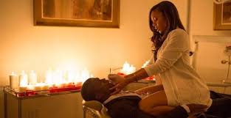  De bougies  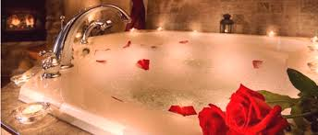  Des roses
 | 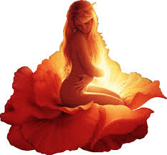  Encore des roses … |   Encore des roses …
 |   Encore des roses … | 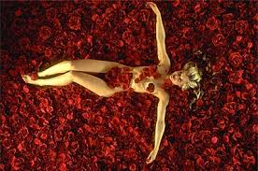  Toujours des roses …  
 |  | 
 |  | 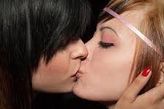
 |  | 
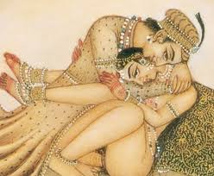 | 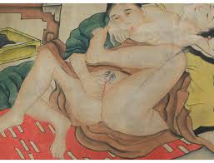 | 
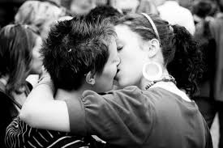   |    | 

J’exagère, mais si peu.

